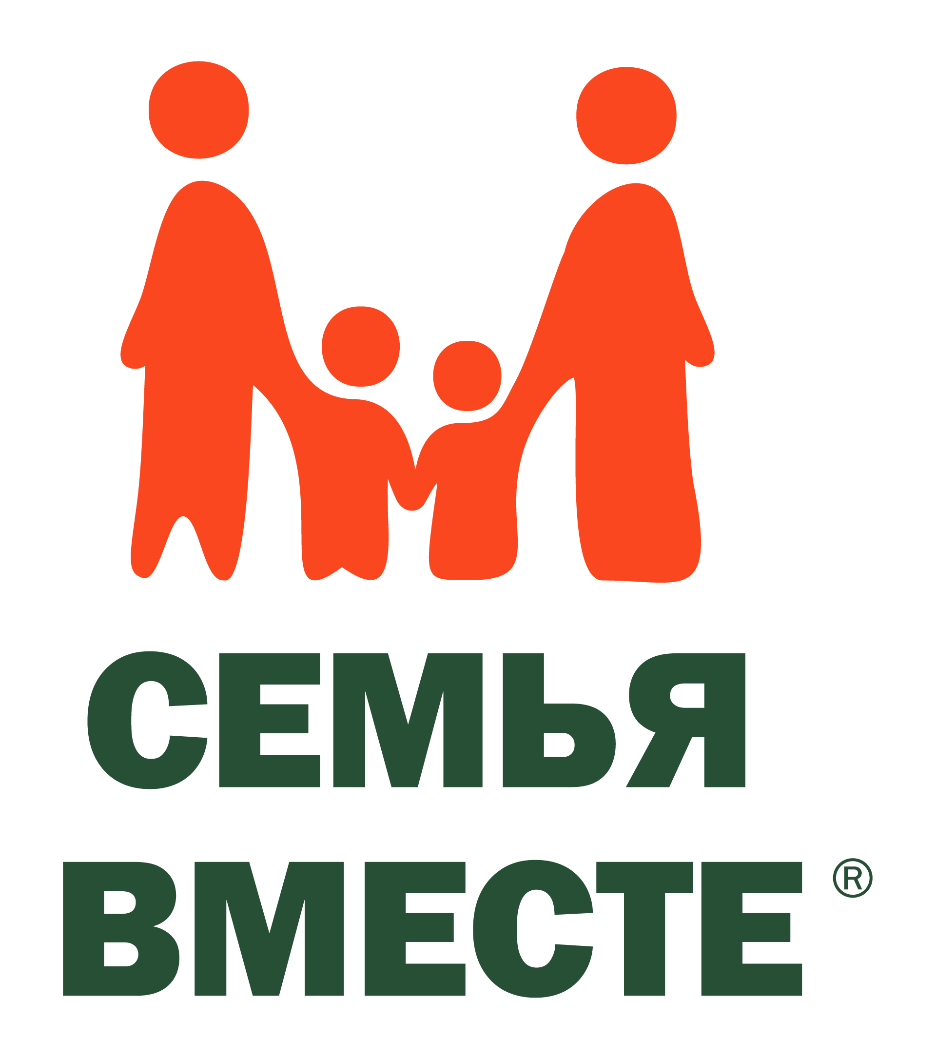
Методическая база и расписание проведения на безвозмездной основе вебинаров по адаптивной физической культуре
Благотворительным фондом «Семья вместе» в 2024-2025 учебном году. Вебинары проводятся один раз в неделю, время московское

№ пп | Тема | Дата | Время | Ссылка на регистрацию
 | Использование спортивного инвентаря в занятиях адаптивной физической культурой (АФК) с детьми с ограниченными возможностями здоровья (ОВЗ).  Для участия необходимо заранее зарегистрироваться на выбранное время. Выбирайте удобное время для участия. После регистрации и участия в 1-й теме вебинара всем зарегистрированным слушателям на их e-mail будут отправляться приглашения на следующие темы вебинаров. Регистрироваться необходимо заранее на каждую тему. | 09.09.24 | 09.00 | https://my.mts-link.ru/j/15017885/779430269
 |  | 09.09.24 | 11.00 | https://my.mts-link.ru/j/15017885/541792881
 |  | 09.09.24 | 13.00 | https://my.mts-link.ru/j/15017885/2144983991
 |  | 09.09.24 | 15.00 | https://my.mts-link.ru/j/15017885/2047590239
 | Игры на развитие внимания на занятиях АФК с детьми с ОВЗ | 16.09.24
 | Игры на развитие коммуникативных навыков у детей с ОВЗ | 23.09.24
 | Методические рекомендации по организации занятий АФК для детей с задержкой психического развития | 30.09.24
 | Методические рекомендации по организации занятий АФК для детей с умственной отсталостью | 07.10.24
 | Методические рекомендации по организации занятий АФК для детей с синдромом Дауна | 14.10.24
 | Методические рекомендации по организации занятий АФК с детьми с ДЦП | 21.10.24
 | Методические рекомендации по организации занятий АФК для детей с расстройствами аутистического спектра | 28.10.24
 | Методические рекомендации по организации занятий АФК с детьми с тяжелыми и множественными нарушениями в развитии | 11.11.24
 | Методические рекомендации по организации занятий АФК с детьми нарушением зрения | 18.11.24
 | Методические рекомендации по организации занятий АФК с детьми нарушением слуха | 25.11.24
 | Методические рекомендации по обучению детей с ОВЗ адаптивному баскетболу | 02.12.24
 | Методические рекомендации по обучению детей с ОВЗ адаптивному волейболу | 09.12.24
 | Методические рекомендации по обучению детей с ОВЗ адаптивному футболу | 16.12.24
 | Методические рекомендации по организации занятий АФК с детьми с ОВЗ в домашних условиях с использованием спортивного инвентаря | 23.12.24
 | Методические рекомендации по организации занятий АФК с детьми с ОВЗ в домашних условиях без использования специального спортивного инвентаря | 13.01.25
 | Методические рекомендации по организации зарядок для детей с ОВЗ в домашних условиях | 20.01.25
 | Методические рекомендации по организации программы «Путешествие» для детей с ОВЗ | 27.01.25
 | Методические рекомендации по организации спортивно-массовых мероприятий | 03.02.25
 | Этика общения с людьми с инвалидностью | 10.02.25

Бурый Илья Ефимович,
директор региональной физкультурно-оздоровительной программы БФ «Семья вместе»
тел.: 8-916-565-4277, e-mail: ilya.buriy@qsrsystem.ru

